
CONTEO DE FIGURAS

1. En la figura ¿Cuántos triángulos hay?

Solución

Observa bien:
A. ¿Cuántos hay?
a) 2
b) 3
c) 4
d) 5

B. ¿Cuántos hay?a) 2
b) 3
c) 4
d) 5

C. ¿Cuántos hay?
a) 2
b) 3
c) 4
d) 5

D. ¿Cuántos hay?
a) 1
b) 2
c) 3
d) 4

JUGUEMOS A CONTAR FIGURAS

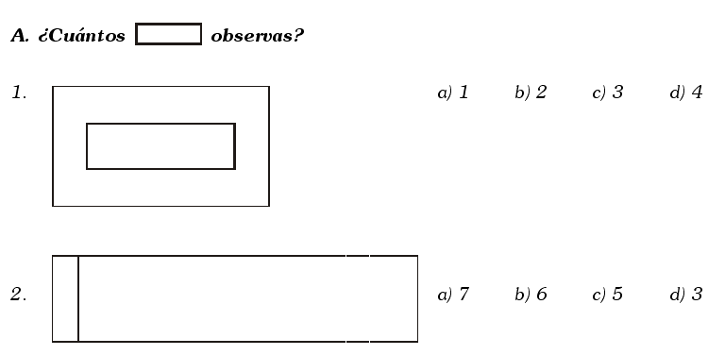

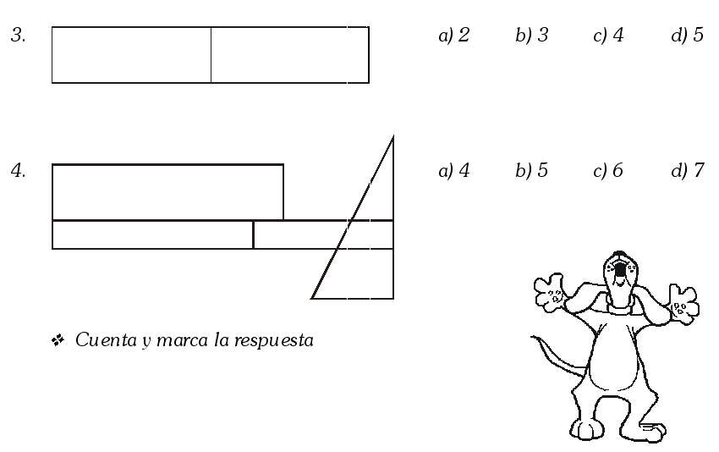

◆ Ayuda a llegar a cada animalito a su casa, usando colores.

